Министерство образования Республики Беларусь

Учреждение образования

«Брестский государственный технический университет»

Кафедра ИИТ

Лабораторная работа №1

По дисциплине: «Современные системы программирования»

Тема: «Знакомство с системой программирования»

Выполнил:

Студент 4 курса

Группы ИИ-16

Журавлёв В.А.

Проверил:

Коренкович

Брест 2021

**Цель работы:** освоить основные приемы работы со средой программирования

**Задача 1.** Смоделировать работу световой колонны, управ­ляемой с помощью кнопок состояния системы.

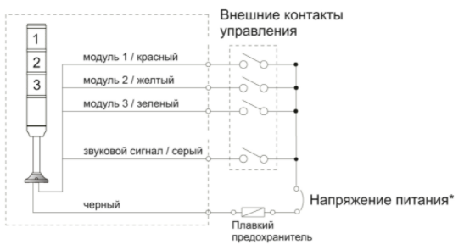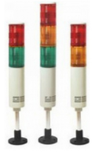

Рис1. Световая колонна

При нажатии на work загорается зеленый (сверху). При нажатии на Crush красный (снизу)

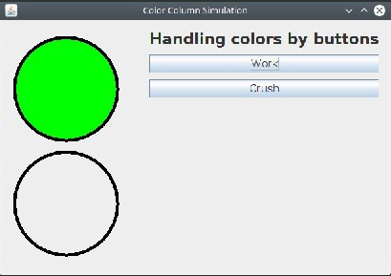

**Задача 2.**

Смоделировать работу любого из светодиодов, управляемой с помощью одной кнопки «Вкл/Выкл»

При нажатии на кнопку круг загорается. При повторном нажатии – потухает.

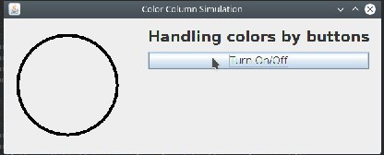

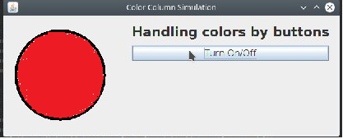

**Задача 3.**

Смена формы фигуры.

Создать фигуру и три кнопки. Нажатие на каждую из них кнопок должно приводить к смене формы фигуры.

Надписи на кнопках должны соответствовать выполняемым действиям.

Пример с треугольником:

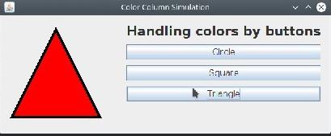

**Задача 4.**

Смоделируйте движение фигуры влево/вправо при нажатии кнопок.

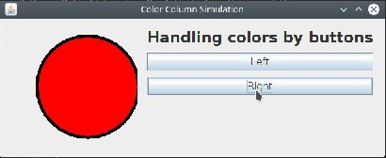

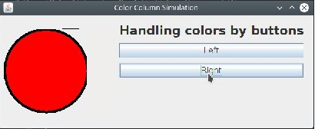

**Задача 5.**

Смоделируйте постепенное надувание шарика, сохраняя нижнюю точку неподвижной.

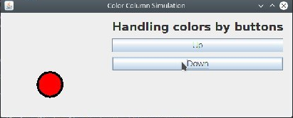

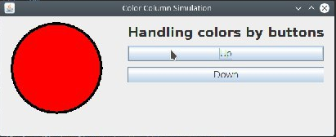

**Вывод:** освоили основные приемы работы со средой программирования и графическим интерфесом.